- День рождения города Кумертау. Презентация литературного альманаха «Твои крылья»
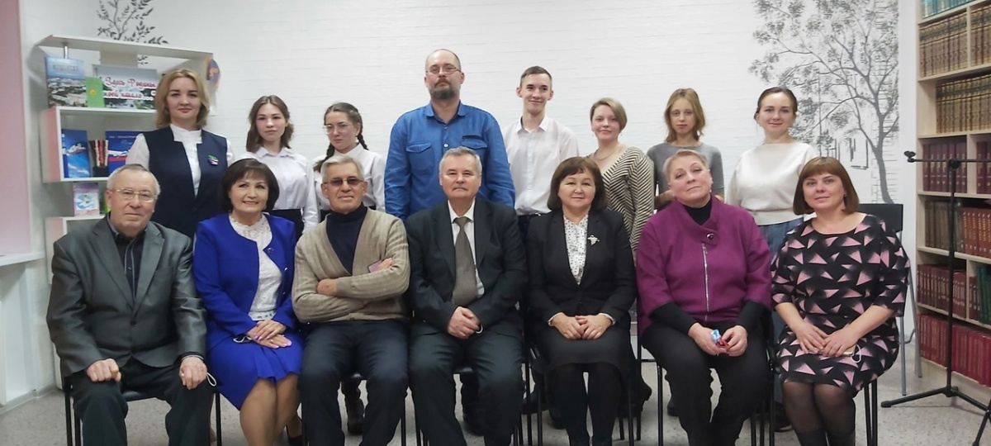
17 февраля в читальном зале центральной библиотеки отметили сразу два праздника – День рождения города Кумертау и презентация литературного альманаха «Твои крылья». На встречу были приглашены школьники, студенты, члены писательской организации и жители города. На мероприятии присутствовали почетные гости: Л. А. Попова, директор «Архив ГО г. Кумертау» , З.Н. Акберов, почётный гражданин города Кумертау, Л.В. Коченова, директор историко – краеведческого музея, Р. Ф. Арсланова, ответственный секретарь писательской организации г.Кумертау и Куюргазинского района, А.Ф. Шамигулова, заслуженный работник культуры РБ, директор ЦБС города.
Праздник начался с торжественного поздравления с юбилеем известного кумертауского краеведа, почетного работника жилищно-коммунального хозяйства России Владимира Петровича Мокроусова. Он подарил городу четыре серьезных исследования по истории города, предприятий, кумертаусцев. С 2007 по 2019 год было издано четыре книги: «Кумертау. История и современность», «Кумертау. История в фотографиях», «Кумертау. История в лицах». Особое значение имеет “Кумертауская энциклопедия”, (2018) в которую вошли 1500 статей и более 700 иллюстраций и фотографий. Слова благодарности за столь обширный труд сказали Л.А. Попова, Л.В. Коченова, А. Ф. Шамигулова. Сам Владимир Петрович рассказал о том, как работал над книгами, о своих планах на будущее, выразил слова благодарности библиотечной системе города, с которой он сотрудничает уже немало лет.
Далее состоялась презентация литературного альманаха «Твои крылья». Сборник составлен из произведений детей, посещающих литературную студию «Арион» при центральной городской библиотеке, а также молодых авторов городской писательской организации «Живые родники». Цель издания – поддержать молодые таланты, рассказать об их первых шагах в литературе. В сборнике представлено творчество 8 авторов: Полины Шарыгиной, Лены Коротковой, Алии Саитбаталовой, Софии Скрипкиной, Арины Сараскиной, Сергея Хамина, Анны Бахтияровой, Андрея Комлева.
Ребята становились участниками республиканских и российских литературных конкурсов, награждались дипломами лауреатов, входили в шорт-листы российских литературных фестивалей, что бесспорно повышает их мотивацию и желание совершенствовать писательское мастерство.
Главным инициатором создания сборника стал член интернационального союза писателей и журналистов, заслуженный работник средств массовой информации РБ, член писательской организации г. Кумертау Геннадий Никитович Басов. Авторы сборника рассказали присутствующим на презентации о своем литературном опыте, о том, кто и как их вдохновлял. В рамках презентации прозвучало много тёплых слов и отзывов о творчестве местных авторов.

Творческий вечер “Годы и дороги” Закира Акберова

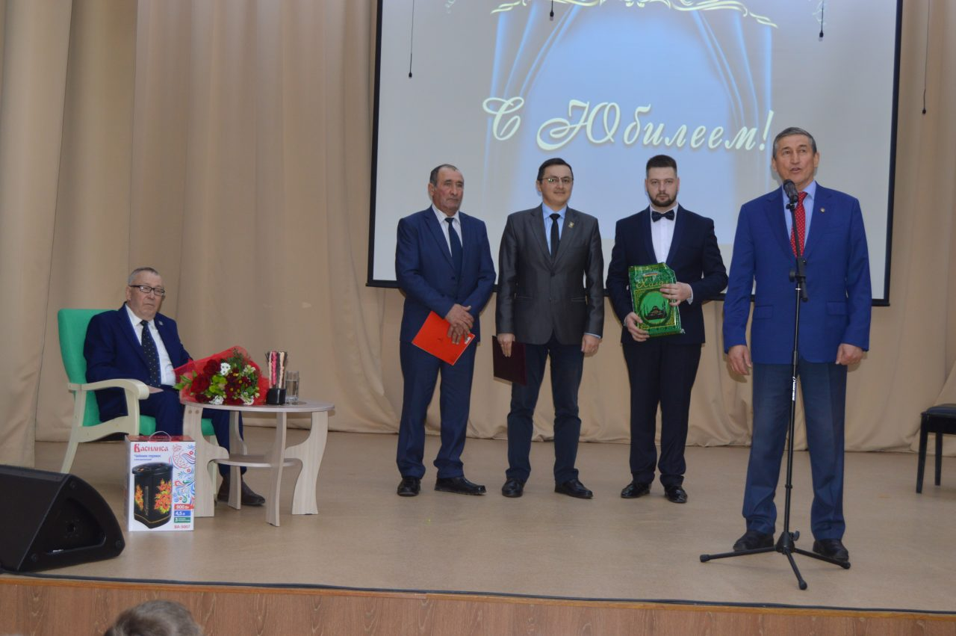

6 апреля в детской музыкальной школе прошел творческий вечер “Годы и дороги”, посвященный юбилею Закира Акберова. Поздравить юбиляра собрались ветераны, коллеги, представители национально-культурных объединений, писатели и поэты, учёные и студенты, друзья и близкие не только из нашего города, но и из других регионов республики. Юбиляру были вручены подарки, благодарственные письма и грамоты от Союза писателей Республики Башкортостан, от администрации города, от Куюргазинского района, поселкового совета д.Зяк-Ишметово.

С поздравительным словом выступили Т.А. Лихачева, заместитель главы администрации по социальному развитию ГО город Кумертау, заместитель главы администрации Куюргазинского района по социальной политике Д.З.Акилов, известные писатели и литературные деятели поэты Башкортостана М. Ш. Салимов, С.Г. Каримов Н. Р. Ганиев, Т.Г. Ниатшин, писательская организация города, Совет ветеранов, ГБОУ «БРГИ №3», директор МБУК «ЦБС» Шамигулова А.Ф., главный редактор газеты «Кумертауское время» Л.Абзалилова, главный редактор газеты «Юшатыр» М.Ильясов, родные, близкие и друзья. Украсили творческий вечер яркие музыкальные поздравления детской музыкальной школы и концертно-театрального объединения.

Кумертаусцы знают Закира Насыровича как учителя, журналиста, писателя, как одного из наиболее видных общественных деятелей нашего города. 17 лет он отдал педагогике, был завучем, директором школ, заведующим РОНО. С 1994 года работал в журналистике сначала собственным корреспондентом газеты «Кызыл тан», затем – главным редактором городской газеты «Время». Долгие годы он возглавлял городской Совет ветеранов. Закир Насырович – почетный гражданин Кумертау, лауреат целого списка литературных премий, отмечен партийными, общественными и журналистскими наградами. На юбилее были отмечено, что главное для Акберова и на сегодняшний день – верность своему призванию – журналистике. Даже сегодня, на заслуженном отдыхе, дел у ветерана журналистики хватает. Он пишет книги, которые издаются и в местной печати, и в республике, его произведения публикуются в известных периодических изданиях Башкортостана и Татарстана. В его творческом журналистском багаже отложено слишком много событий, фактов, судеб его земляков, которые тревожит его душу и сердце. Именно поэтому он объединяет их под одной обложкой в книжном формате. Те, кто читал произведения Акберова, отмечают их глубину и уверены, что они будут полезны потомкам.

С юбилеем Вас, Закир Насырович! С наилучшими пожеланиями крепкого здоровья и творческой энергии!

Вечер встречи «Золотое перо сатиры»
(к юбилею татарского писателя и журналиста З. Н. Акберова)
14 апреля в Модельной детской библиотеке «Детский центр литературного развития «Семицветик» состоялась встреча с писателем и журналистом, почетным гражданином города Кумертау Закиром Насыровичем Акберовым.
Ведущая познакомила обучающихся БРГИ №3 с биографией и многогранным творчеством юбиляра.
Незабываемое детство, тяга к книгам и знаниям, становление личности деревенского мальчика Загита описываются в автобиографической повести «Сын почтальона». Также автор рассказал о главных героях и персонажах произведения – о родителях, учителях, друзьях и односельчанах. Студенткой Кумертауского педагогического колледжа Алиной Субхангуловой был зачитан отрывок из повести на татарском языке.
Закир Насырович зарекомендовал себя как мастер сатирической прозы и басен, где высмеиваются человеческие слабости и пороки, подвергаются критике недостатки и несправедливые стороны общества, халатные и преступные деяния высших чинов. Особенно актуально прозвучали его басни про крымскую весну и французских инвесторов в Башкортостане. В конце мероприятия юбиляр ответил на вопросы ребят о любимых писателях и книгах, о воспитании детей, о роли чтения в жизни человека.
Участникам встречи была представлена выставка с альманахами и книгами талантливого писателя. В подарок гимназисты получили экземпляры журнала «Тулпар», где напечатаны произведения Закира Акберова.

- Презентация книги Лирой Якшибаевой “ЦЕЛИТЕЛЬ. Сказание о Мужавире”
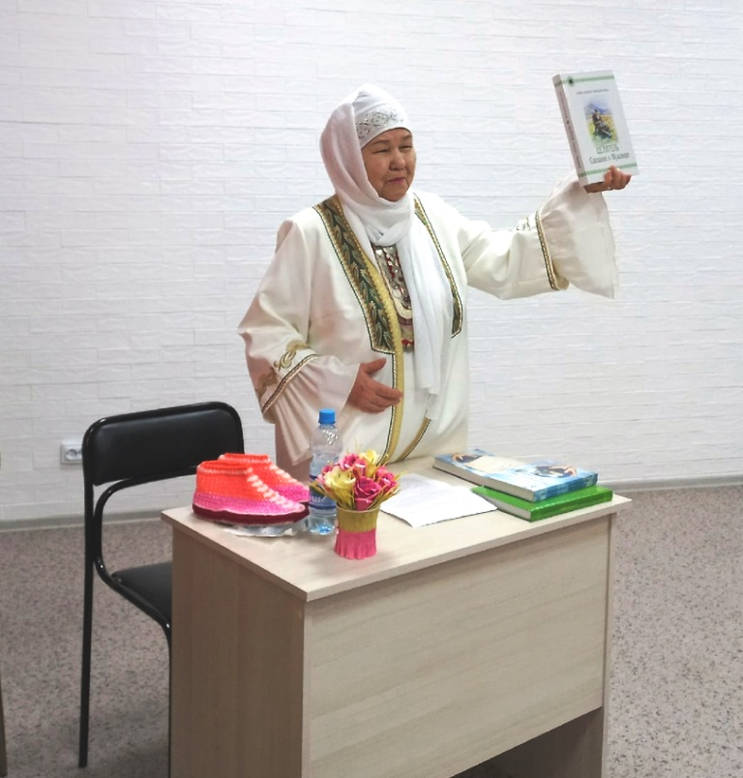
7 апреля в Центральной городской библиотеке состоялась презентация книги известной башкирской писательницы Лирой Якшибаевой “ЦЕЛИТЕЛЬ. Сказание о Мужавире”
Лира Якшибаева – автор популярных книг, посвященных пророкам и религиозным деятелям, жившим на башкирской земле. Новая книга автора посвящена старцу Мужавиру, хазрету, которому Аллахом дарован был карамат. При помощи одного лишь взгляда он мог излечить человека.
На встречу пришли жители города и Куюргазинского района, заинтересованные творчеством Лиры Миниахметовны. Лира Минниахметовна с удовольствием пообщалась с аудиторией. Презентация книги прошла в теплой обстановке, заинтересованные ценители творчества Лиры Якшибаевой задавали автору свои вопросы. Было много пожелании и откликов.
Мероприятие украсили выступления членов общества “Ағинәй” под руководством Райсы Шариповой и талантливого учителя музыки РПЛИ Ямиля Загреевича Рафикова.
После презентации все желающие смогли приобрести книгу и получить автограф Лиры Якшибаевой.

- Рәйля Сабитованың “Һауалағы торна артынан” китабының исем туйы
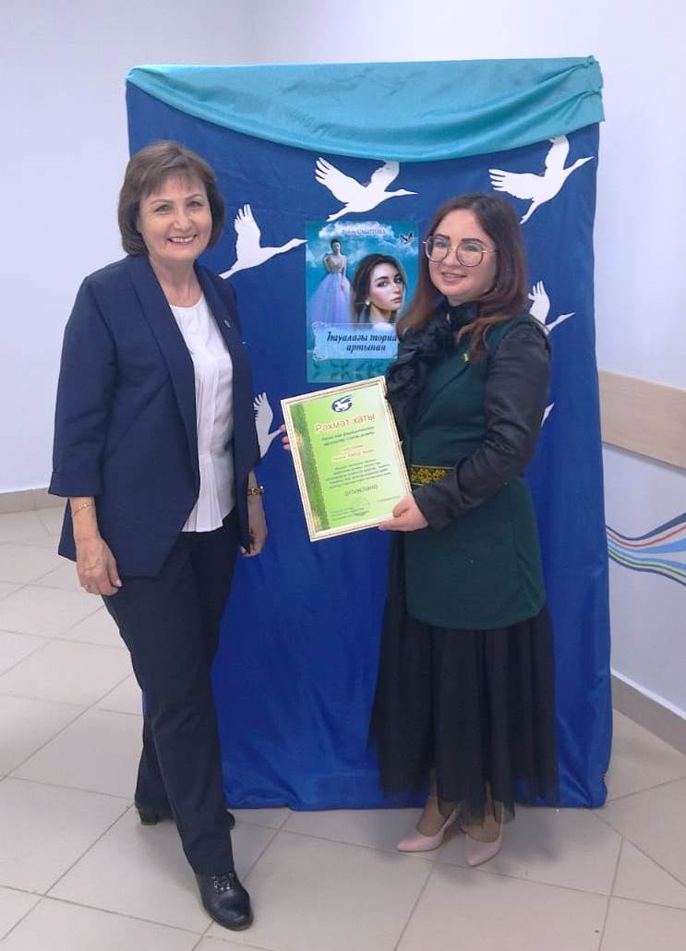
Һәр яңы бер китап –үҙе бер мөғжизә, әҙәбиәтте тулыландырыусы ынйыҡайҙыр ул. Рәйля Сабитованың тиражы 1000 дананан торған “Һауалағы торна артынан” китабына: “Һауалағы торна артынан йәки Артыҡбикә”, “Таш ҡала әкиәттәре” исемле повестары, “Һырттан килгән ике һын”, “Авакадо менән тултырылған кальмар”, “Яңы йылға Ҡарһылыу ғына етмәй ине” һәм башҡа ҡыҙыҡлы хикәйәләре тупланған.
26 апрель ҡаланың 3-сө модель китапханаһында китаптың исем туйы итеп үткәрелгән сараға ҡәләмдәштәре, ҡоролтай ағзалары, журналистар, китапханасылар, ҡаланың уҡытыусылары, ағинәйҙәр, әҙәбиәт һөйөүселәр һәм студенттар йыйылды. Кисәнең ҡурай моңона һуғарылыуы һәр ҡатнашыусыны күңеленә үтеп инде. Сарала яңы китап тураһында куп йылы һүҙҙәр яңғыраны.
Рәйлә Сабитованың барлыҡ әҫәрҙәрендә хәҙерге заман һулышы, халыҡ аҡылы,уйланыуҙары тығыҙ рәүештә үрелеп бара. Авторҙың стиленә диалект һүҙҙәр, неологизмдар хас булыуы менән уҡыусыларға бик ҡыҙыҡлы.
- Кумертау – город читающий!
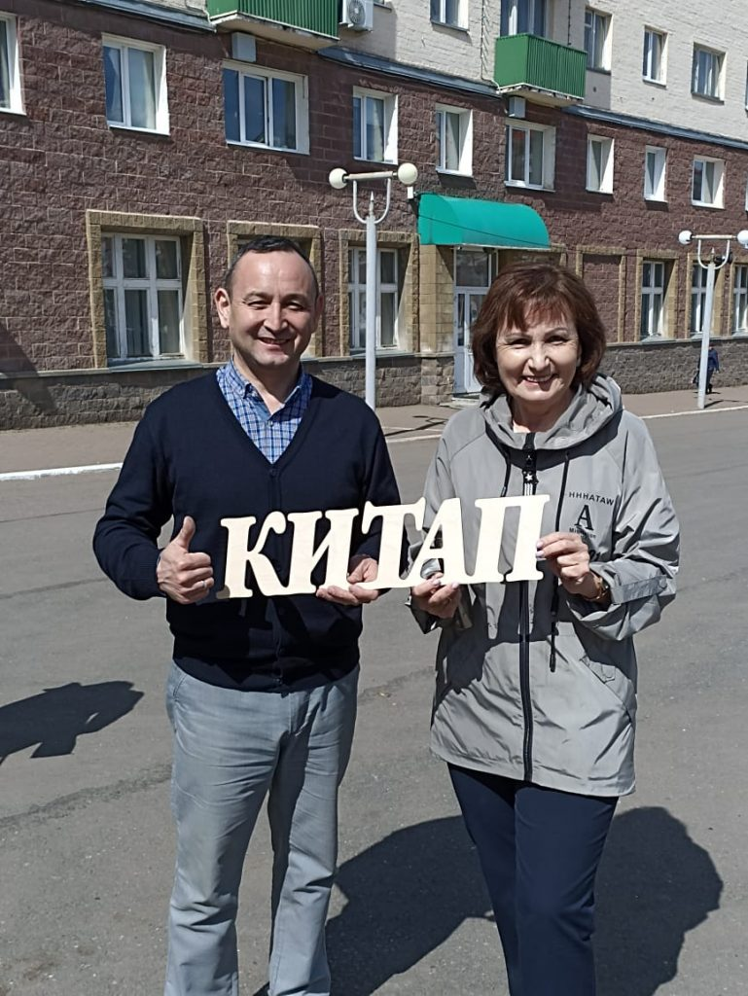
26 апреля 2022 года уже с утра на Центральной площади города началась оживленная торговля у книжной палатки. В этот день в городе Кумертау была организована выставка-продажа книжного издательства «Китап» им. Зайнаб Биишевой. Выставка проводилась в рамках республиканского автопробега “Все ценности родного края в наших книгах!” по маршруту «Уфа – Кумертау – Стерлибашево – Уфа», в целях популяризации и продвижения национального книгоиздания. Автопробег начался с города Кумертау.
“Башкирское издательство “Китап” – крупнейшее в республике. Здесь издаются художественная, общественно-политическая и научно-популярная литература, выходят в свет словари, справочники на башкирском, русском, татарском и других языках.
Горожане с удовольствием выбирали и приобретали прекрасные издания себе, детям, в подарок друзьям и близким. Среди горожан оказалось так много истинных почитателей настоящей литературы, ценителей национальных изданий и знатоков в море книжных новинок! Книжная продукция пришлась по вкусу самым взыскательным покупателям. На мини-ярмарке были предложены книжные новинки, посвященные истории, культуре, природе Башкортостана, видным деятелям республики, красочные книги для юных читателей, произведения писателей и поэтов Башкортостана, подарочные издания и учебно-методическая литература на разных языках.
Очень приятно было слышать слова признательности и благодарности нашему городу от сотрудников «Китап». Были высказаны слова благодарности от и.о. директора ГУП РБ БИ “Китап” имени З.Биишевой Азамата Кудакаева за столь яркий, плодотворный и насыщенный день, за содействие в организации автопробега. «Күмертау – город читающий!
Жители Күмертау – истинные почитатели настоящей литературы, ценители национальных изданий и знатоки в море книжных новинок!!!
Мы рады, что наша книжная продукция пришлась по вкусу взыскательным покупателям!»

- Презентация книги Нурии Халиловой “Стихи : Пророк Мухамед”
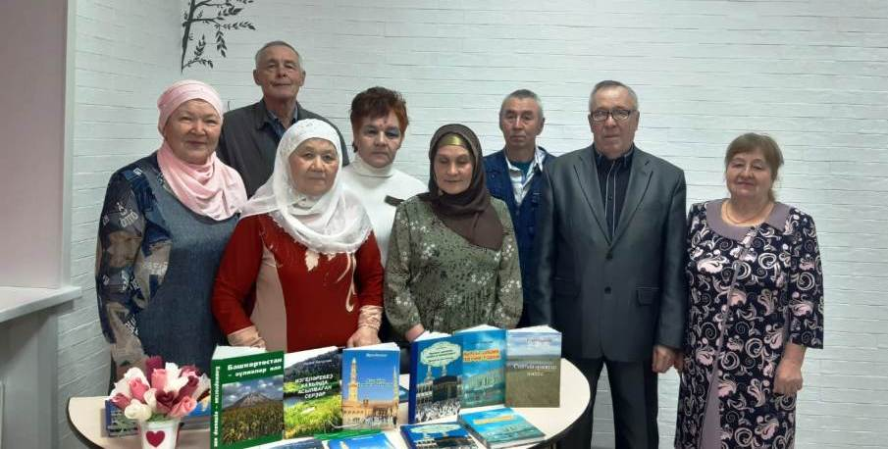
2 мая мусульмане отмечают Ураза-байрам – один из главных праздников в исламе.
28 апреля, в преддверии этого замечательного праздника, в Центральной городской библиотеке прошла презентация книги Нурии Халиловой “Стихи: Пророк Мухамед”.
Нурия Нургалиевна – член писательской организации города Кумертау и Куюргазинского района, заслуженный учитель Республики Башкортостан, преподаватель основ Ислама, председатель общества мусульман города, завуч – организатор духовно – культурного центра мусульман.
Новый сборник автора включает религиозные стихи и мунаджаты, восхваляющие Всевышнего и пророка Мухаммеда. На презентацию книги были приглашены все, кто так или иначе имел честь быть знакомым с автором, все, кому близко творчество Нурии Нургалеевны.
Гостей мероприятия была возможность пообщаться с автором, задать интересующие вопросы.
Презентация книги прошла в теплой дружеской атмосфере.

- Творческая встреча, посвященная юбилею Азата Халилова
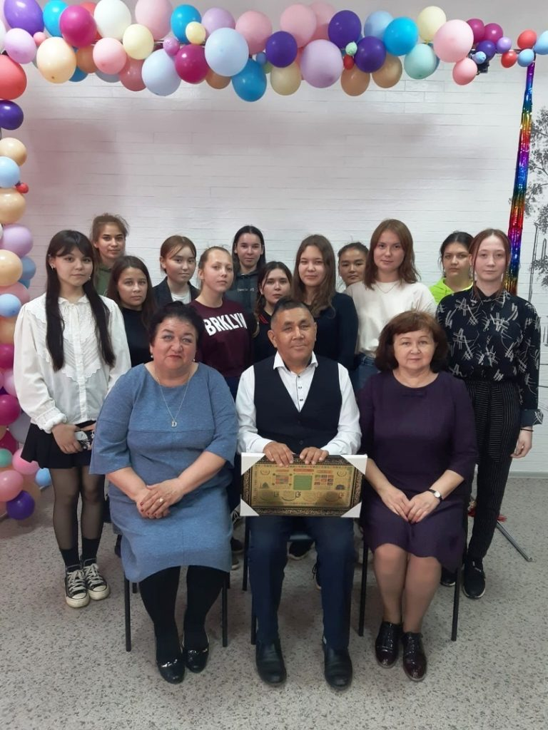
31 мая в Центральной городской библиотеке прошла творческая встреча, посвященная 60 – летию со дня рождения Азата Халилова.
Халилов Азат Насретдинович – член писательской организации города Кумертау и Куюргазинского района, общественный деятель, автор книг “Әсе шәкәр”, “Әлфиәгә яңы күлдәк”, “Һуңғы төйәк. Кинйә Арыҫлановтың яҙмышы буйынса фараз”, “Туғай Кинйәһе ауылы”.
Участниками мероприятия стали его коллеги по перу Руша Султангулова , Рима Арсланова и студенты педагогического колледжа. Мероприятие прошло в удивительно теплой обстановке. Встреча с писателем — это возможность познакомиться с новыми книгами и героями, узнать больше о творческой профессии. С интересом и вниманием участники мероприятия слушали рассказ писателя о его жизни и творчестве, о том, как он находит сюжеты для своих произведений. Автор ответил на вопросы, поделился своими творческими планами.
В адрес юбиляра прозвучало в этот день много тёплых слов и поздравлений в стихах от коллеги Рушы Султангуловой.
В конце вечера Рима Арсланова, руководитель писательской организации г. Кумертау, от всех присутствующих подарила юбиляру памятный подарок и пожелала здоровья, новых творческих успехов.

- Презентация новых книг Кумертауской писательской организации
8 декабря в Центральной городской библиотеке прошла презентация новых книг Кумертауской писательской организации. Мероприятие организовано в рамках проведения Дня башкирского языка с целью популяризации, сохранения и развития родного языка.
На празднике присутствовали виновники торжества – авторы прекрасных литературных творений, коллеги по перу, студенты педагогического колледжа.
На презентации представлены новые книги башкирских авторов: сборник стихов Римы Арслановой “ Бала сағым йондоҙҙары”, документальная повесть Хамзы Ишдавлетова “ Ғәйепһеҙ ғәйеплеләр” и поэтический сборник Римы Ибрагимовой “Ашыҡмасы ғүмер”.
Директор Централизованной библиотечной системы г. Кумертау Альфия Файзрахмановна Шамигулова поздравила всех собравшихся с выходом новой книги и пожелала всем творческих успехов. В теплой, дружеской обстановке авторы представили свои книги, почитали стихи.В этот вечер в адрес авторов новых книг было сказано немало добрых, искренних слов и от собратьев по перу: Закира Акберова, Эльфриды Талиповой, Ахияра Шаяхметова.
Рождение новой книги – это всегда событие, и не только для автора, но и для почитателей их таланта, для широкой общественности. Каждый из читателей, взяв в руки сборник, пролистав его, обязательно найдёт отклик в своём сердце.
